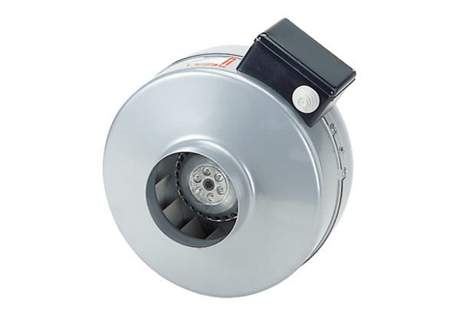Центробежный трубный вентилятор ERR 35/1Комплект поставки: 1 штукАссортимент: C
Номер артикула: 0080.0870Изготовитель: MAICO

